云红外入侵探测器(吸顶式)
WL-MD-B物联云红外入侵探测器，是一款基于ZigBee技术设计的红外入侵实时检测、报警设备，在人体进入监测区域时，人体的红外线便会被探测器实时感应到，根据实际情况，发出相应信号，如非法入侵，即发出报警信号，如正常进入，可联动该区域内其他设备的运行，如灯光等。
本产品以其部署灵活，维护简单，具备高扩展性及低误报率等特性，被广泛的应用于智能家居、智能仓储、智能酒店、智能安防等多种场所。
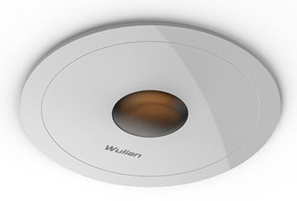
功能特点：
基于ZigBee HA协议构建
无线安装模式，即装即用，操作简单
人性化设计，可壁挂或吸顶安装在任意位置
高扩展性，低误报率，安全可靠
灵敏度稳定性高，抗干扰能力强
定购信息：
型号 | WL-MD-B
货号 | WLPN1210521

